**电子科技大学**

**《Multisim与电路仿真设计》实验报告**

实验5： 动态电路分析与设计

学生姓名： 周子涵 学号：2018011218014

教师姓名： 张彪 日期：2020/10/16

一、实验目的与任务

1、实验目的

理解动态元件和一阶、二阶动态电路特性，理解正弦稳态阻抗匹配概念。分析动态元件的电压和电流关系，分析动态电路时域波形，掌握熟悉交流仿真分析方法和阻抗测试方法。

2、实验内容

（1）一阶RC电路分析

（2）二阶RC电路分析

（3）阻抗匹配设计与分析

二、实验原理

1. 一阶RC电路特性

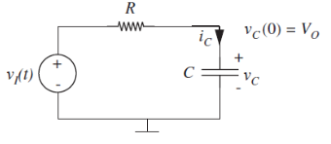

**1） 三要素法**：在直流激励时，一阶电路中的任意一个响应，只要知道它的初值，稳态值以及它的时间常数，就能写出它的全响应。

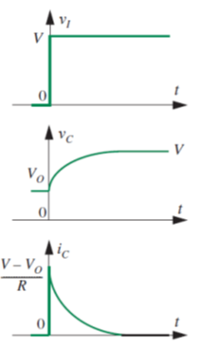

若激励信号是一个从0开始的阶跃信号，大小为V，那个电容电压就会从0开始充电到V，而电容电流最开始是一个最大的电流，大小为，逐渐减小为0.

**2） 时间常数 *τ* 的计算**

固有频率S=1/*τ*

*τ*=R0C或者*τ*=L/ R0

时间常数越大，则充电或者放电越慢，整流滤波后的信号跟随输入信号变化就越快。

一般来说，有：

|  |  |  |  |
| --- | --- | --- | --- |
| **充电时间*t*** | **0.7*τ*** | ***τ*** | **f(∞)-f（0+)** |
| ***u*c(*t*)** | **0.5*V*o** | **0.632*V*o** | ***V*o** |

因此，只要在波形图中找到充电至0.632V的点，其对应的时间就为时间常数

*τ* ，或者找到充电至0.5V的点，其对应的时间为0.7*τ* 。

**3） 输出波形**

当输入信号为一方波时，不同的时间常数对应的输出电压波形如下：



可以看出，d的时间常数最大。当RC即时间常数足够大时，输出波形可看作三角波，即输入电压的积分。

2. RLC二阶动态电路



固有频率：

1. 过阻尼情况
2. 临界阻尼情况
3. 欠阻尼情况
4. 无阻尼情况 *R=0*

Us等于0时，能量由L和C提供，情况（4）下，能量在LC之间不断震荡，情况（1）（2）（3）下，能量不断衰减。

**欠阻尼情况下：**

**——衰减因子**

**——无阻尼谐振角频率**

**——有阻尼谐振角频率**

**衰减因子越小，震荡越明显，包络就为e^-αt。**

**3． 正弦稳态电路的平均功率**

负载网络获得的平均功率

其中，cos θ称为功率因素

**共轭匹配：**

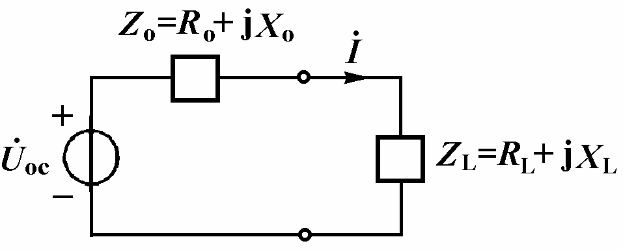

负载获得最大功率的条件：（共轭匹配）



且最大平均功率为：

计算方法：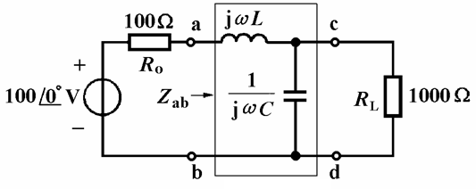

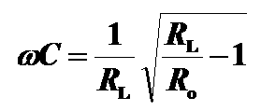**

三、实验步骤

给出实验内容对应的实验步骤，给出各实验步骤对应的电路仿真图。

1. **一阶RC 电路分析**

用时钟电压源产生周期为20mS、占空比50%、幅度为1V的矩形波。

（1）C1=1uF时，瞬态分析测试电压源波形和电容电压波形，由充电曲线得到时间常数，完成表1，与理论值对比。

（2）改变元件参数，使电容电压近似为三角波，并测试电压源波形和电容电压波形，分析产生三角波的原因。

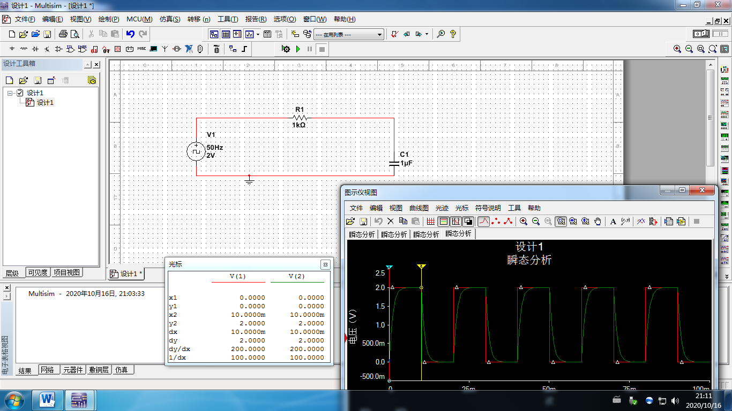

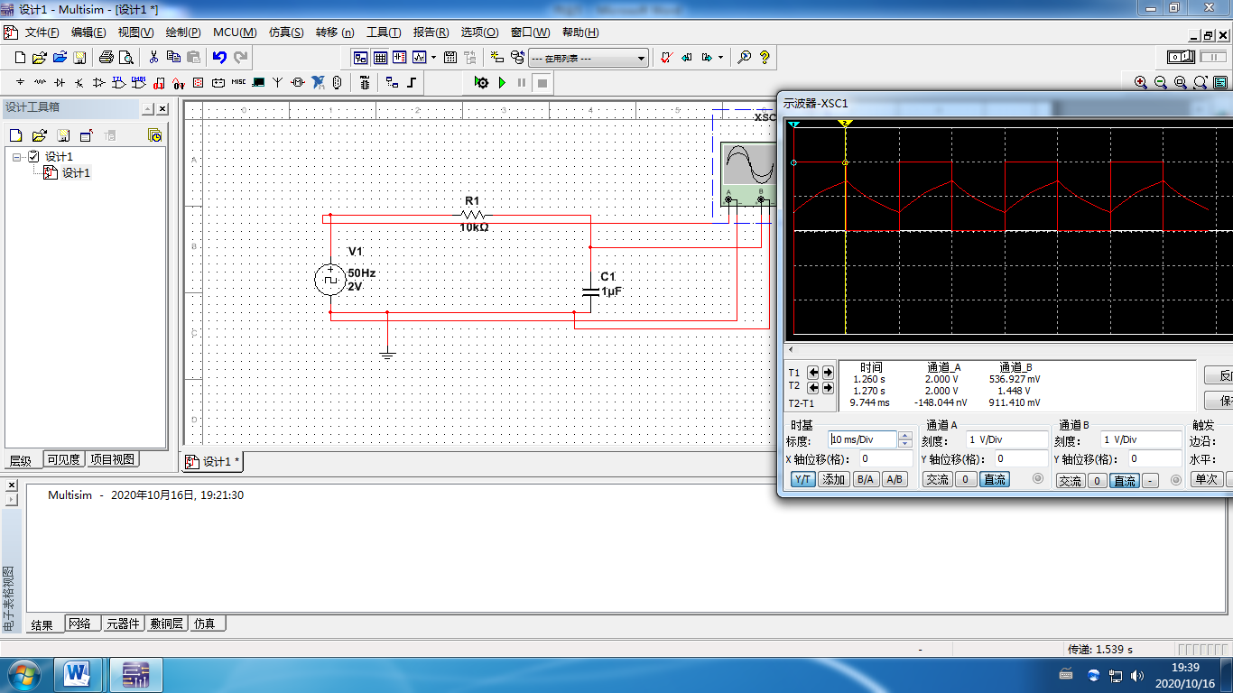

**（2） 二阶电路分析**

可以模拟一阶RC电路的零状态响应和RLC串联电路的零输入响应。

（1）当开关由8转到9时，用示波器测试一阶RC电路的电容电压和电容电流波形，分析波型差异原因。

（2）当开关由9转到8时，计算R5不同时的阻尼状态，完成表2；

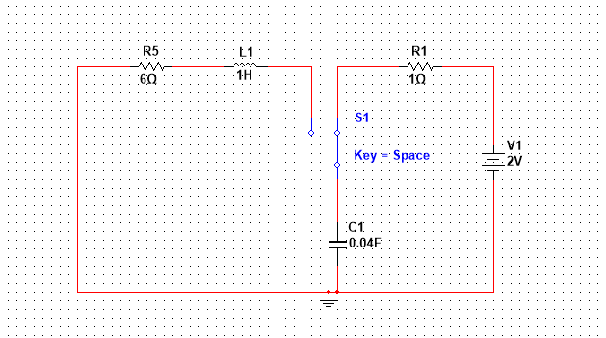

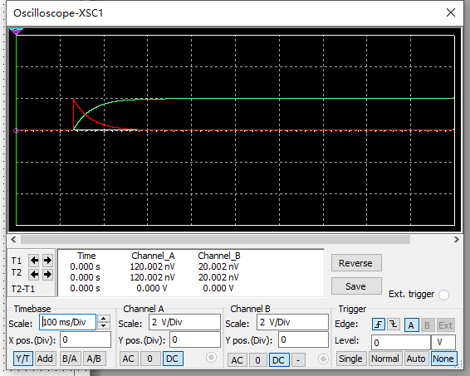

R5=12Ω

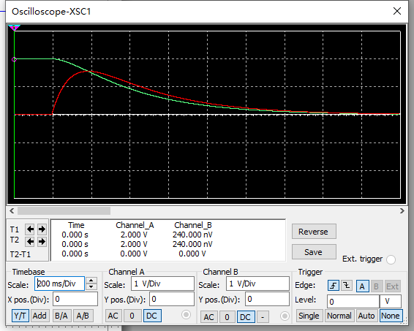

R5=4Ω

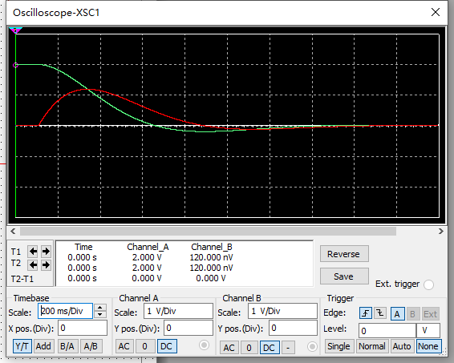

R5=1Ω

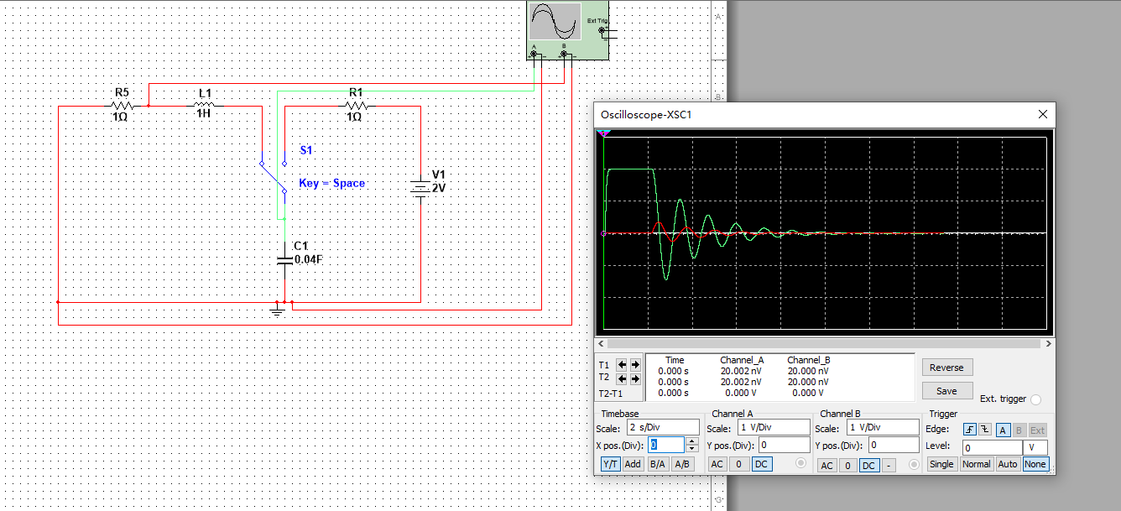

**(3) 阻抗匹配设计与分析**

单口网络中电压源峰值为10V，源内阻R0=20Ω，f=1kHz。为使10Ω负载电阻RL从单口网络中获得最大功率，设计一个由一个电容和一个电感元件组成的网络来满足共轭匹配条件。

（1）计算C和L的大小；

（2）用单频交流分析测试ab端的输入阻抗，判断是否满足共轭匹配；

（3）用瓦特计仿真测试ab端负载网络吸收的功率及网络的功率因数，并与理论值比较。

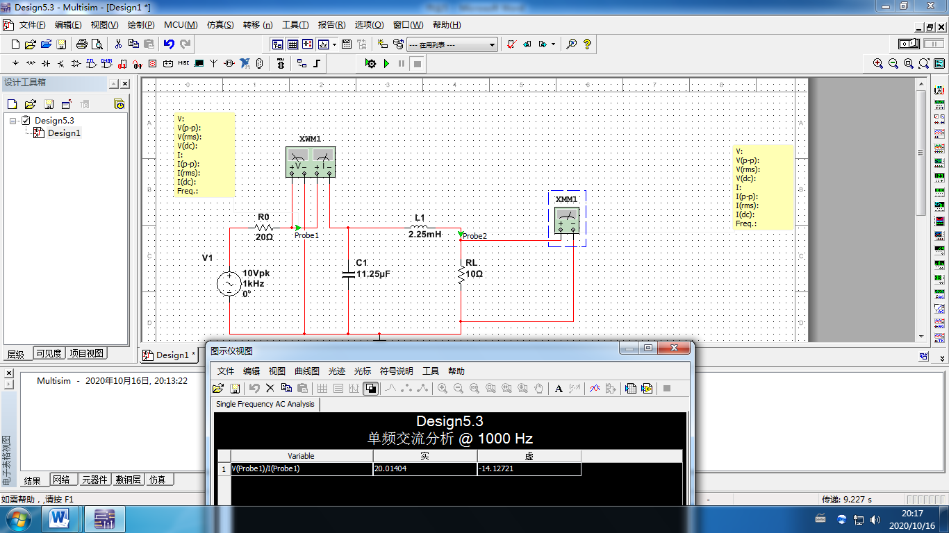

四、实验数据和数据分析

按实验内容和步骤给出对应实验结果（数据或曲线），分析实验结果，得出实验结论。

1. 一阶RC电路分析

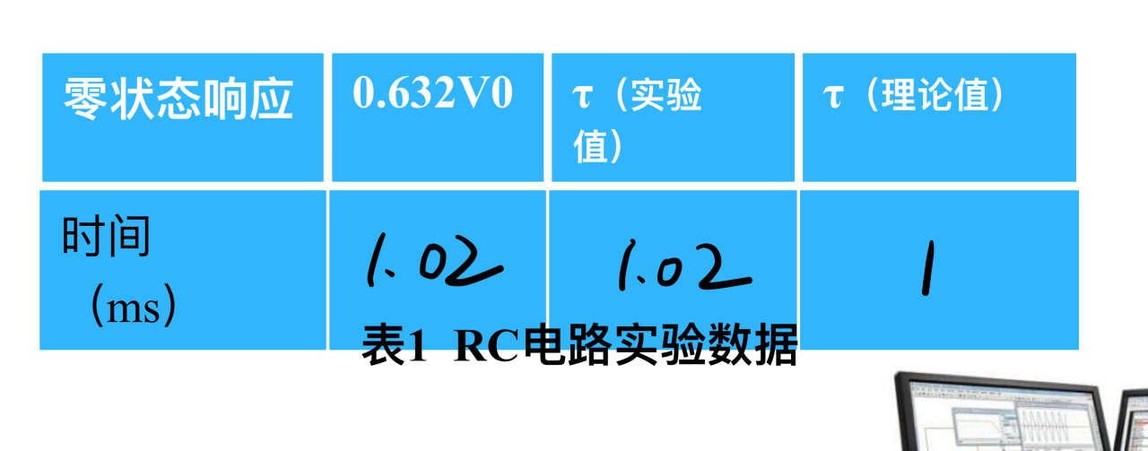实验得出的时间常数值与理论值相近。

1. 二阶RC电路分析

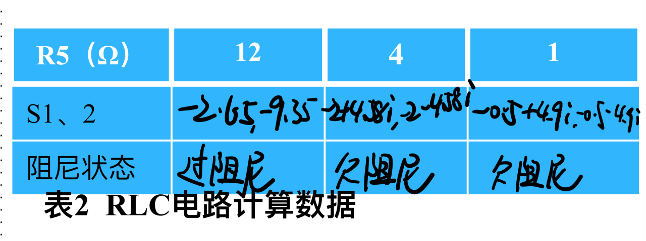R越小，波形的震荡越明显，符合理论推导。

（3）阻抗匹配设计与分析

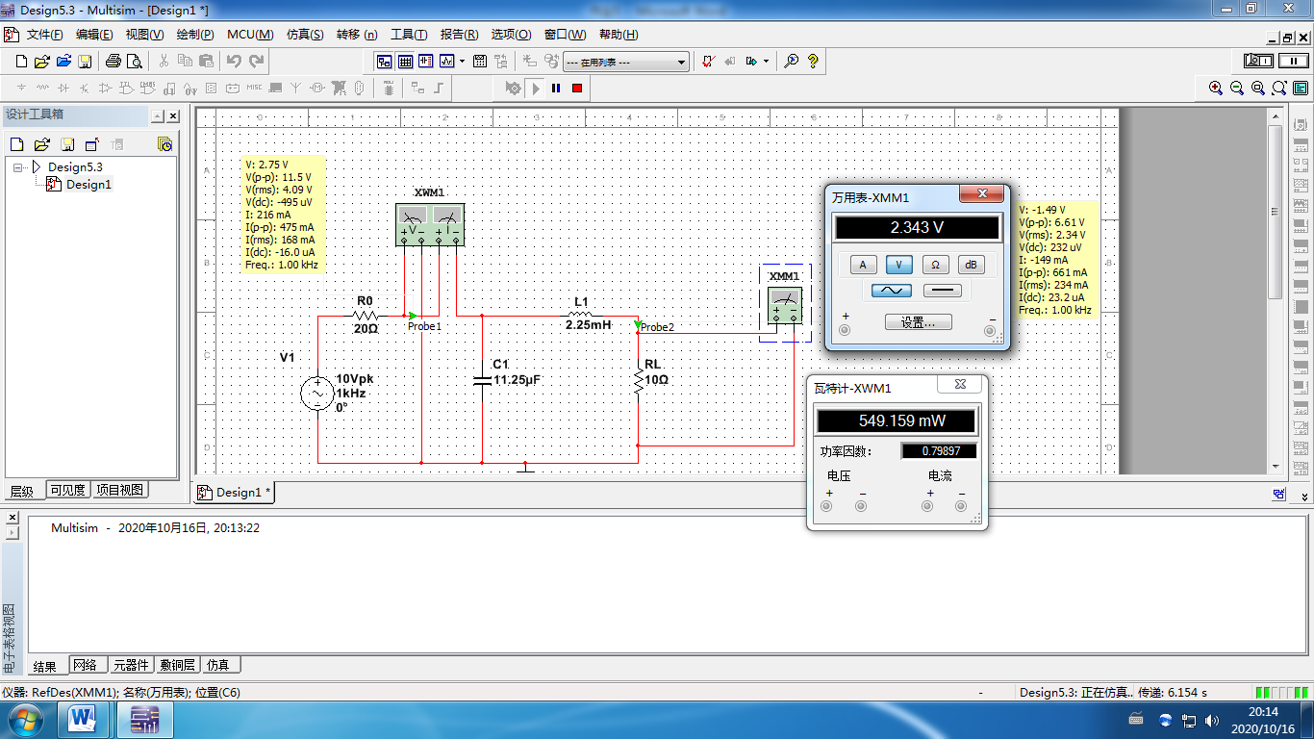

满足共轭匹配

功率因数为0.79，理论值应该为1，有一定误差。

五、回答问题

1. 分析产生三角波的原因

答：改变R,C的值，使RC足够大，即时间常数足够大，电容电压的波形随输入电压波形变化越慢，形状就会类似三角波。

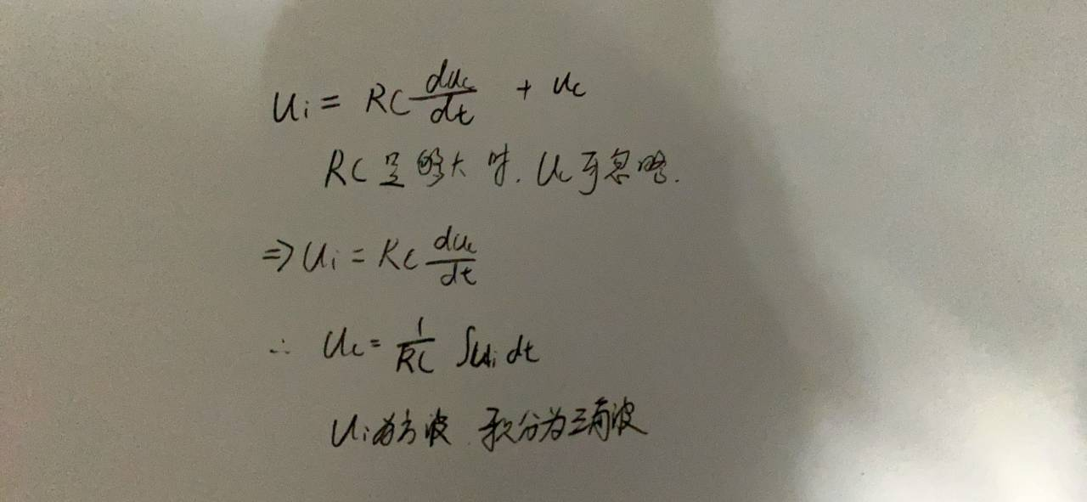

2. 用示波器观测R5不同时电容电压和电感电流波形，分析R5不同时波形差异的原因。

答：R5=12Ω时，处于过阻尼状态，波形的变化较快，几乎看不出震荡；

R5=4Ω和1Ω时，处于欠阻尼状态，震荡的包络为e^-αt，R越小，α越小，震荡越明显。

六、总结

这次实验又学会了一个新方法：单频交流分析，可以快速地判断出是否满足共轭对称；此外，在计算L和C的时候，公式推导花了很长时间，在复数领域的计算能力有待加强。